**[퀀트응용경제 이민경]**

**데이터 수집 프로젝트 (최종)**

**(1) 수집한 자료에 대한 간략한 소개**

|  |  |  |
| --- | --- | --- |
| 출처 | 데이터 | 기간 |
| 한국거래소(KRX) | 탄소배출권(KAU22) 시세정보 | ’22.6월-’23.6월 |
| 배출권등록부시스템(ETRS) | 할당대상업체(672개) 인증배출량 | ‘22년 |
| 네이버 뉴스 | 환경분야 관련 뉴스(검색어: 1.배출권 가격, 2.배출권거래제, 3.탄소중립, 4.전환부문) | 최신 기사 |
| 팟빵 | 팟캐스트 ‘듣다보면 똑똑해지는 라디오’ | 최신 컨텐츠 |
| 유튜브 | ‘최재천의 아마존’ 채널 비디오 클립 | 최신 컨텐츠 |
| Ted Talk | ‘Energy’ 카테고리의 비디오 클립 | 최신 컨텐츠 |

**(2) 수집할 자료의 선정 이유 및 향후 활용 방안**

- **배출권(KAU22) 시세를 시계열 데이터로 수집하여 거래가격∙거래량 동향 파악**

2016년 배출권거래제 최초 시행 이후, 배출권 거래 가격은 급등과 급락을 반복하며 가격 불안정성을 보였다. 2022년 배출권 시세정보(현재가, 대비, 등락률, 시가, 고가, 저가, 거래량, 거래대금)를 일별 시계열 데이터로 수집하여 최신연도의 거래가격과 거래량의 변동성을 그래프로 확인한다. 또한, 최신 가격과 최신 거래량, 최고가 대비 시가의 수준을 데시보드에 보기 쉽게 표기하여 시세 수준을 즉시 확인하고 그 수준을 가늠할 수 있다.

**- 배출권거래제 할당대상업체(687개)의 업체별 배출량 및 업체정보 수집**

2022년 배출량 인증업체의 배출량 정보(부문, 업종, 업체명, 인증배출량)을 수집하였다. 데이터를 표로 제출하여, 각 인증업체별 배출량을 찾아 확인할 수 있다. 또한, 부문별 인증배출량을 원그래프로 제시하여, 부문별 온실가스 배출비중을 확인할 수 있다.

**(3) 수집할 자료가 담긴 웹페이지 URL**

① KRX 배출권시장 정보플랫폼 <https://ets.krx.co.kr/contents/ETS/03/03010000/ETS03010000.jsp>

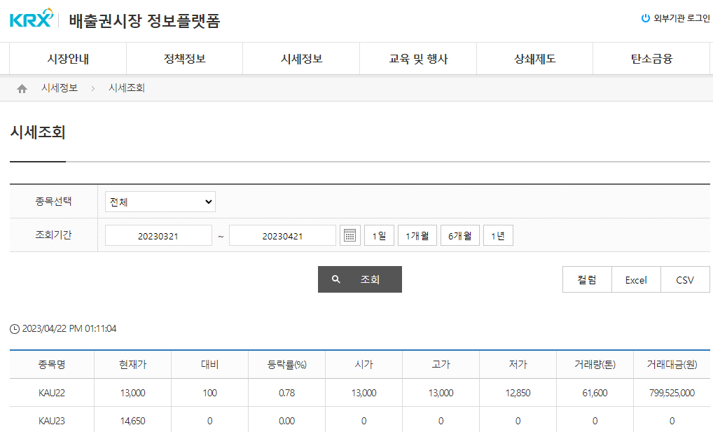

② ETRS 배출권등록부시스템 인증배출량

<https://etrs.gir.go.kr/home/index.do?menuId=12>

